*Cpu 다시 분석

모든 Corr는 Common data들만 추려서 함.

Common data 는 Company : Dell, TypeName : Notebook , OpSys = ‘ Windows 10’을 이용함!

1. Cpu를 수치화 할 때 clock 속도 /4를 더해서 사용했었다. 이 때의 Corr : : 0.598674

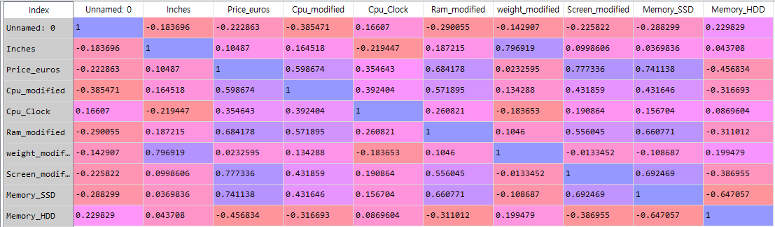

1. CPU 클락 속도가 가격에 영향을 끼치는지 알아보기 위해 clock 속도를 수치화 과정에서 제외한 상태로 데이터를 분석한 결과 Corr가 :0.564593 이 나왔다.

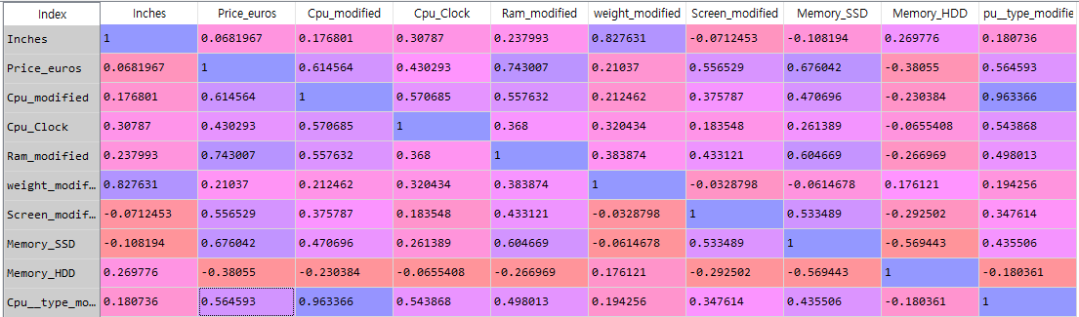

여기서 Cpu_type_modified 정보가 AMD 시리즈는 0으로, i3는 3 i5 는 5 i7은 7로 변형한 정보이다.

Corr값이 작아진 것을 보면 클럭 속도는 가격에 영향을 미친다는 것을 알 수 있다! 즉 수치화 과정에서 뺄 수 없다는 뜻!

1. AMD 시리즈를 수치화에 적용하기 위해 intel 시리즈와 amd 시리즈의 평균 가격을 구해 보았다.

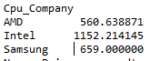

이를 보면 Intel시리즈가 평균적으로 AMD보다 절반 정도의 가격을 가지고 있음을 알 수 있다.

Intel 시리즈에서 가장 흔한 data는 i5이므로 i5를 5로 전환한 점을 고려해 AMD 시리즈는 그 절반인 2.5로 수치화 하였다.

2.5에 클럭 속도/4를 더해 수치화 한 결과, Correlation이 0.614564 가 나왔다!

더 올라간 것을 볼 수 있다

